研修案内（表面）
企業における防災対策講座
参加無料
事業所の防災担当者を対象に、事業所が抑えるべき基本的な考え方や、リスクの把握や備蓄などの平時の備え、災害時の
状況判断について学んでいただきます。
この研修を通じ、いざというときに備えた知識を高めていただけるよう、是非ご参加ください。

■日時■
令和３年９月２２日（水曜日） １３時００分～１６時００分（受付１２時４０分～）
申込期限：９月１５日（水曜日）

■場所■
千葉県消防学校 防災研修センター（市原市菊間７８３番地１）
＊当日は教育棟１階に受付を設置します。

■定員■
３２名 対象者：一般企業の防災担当者
＊状況により定員数を変更する場合があります
■内容■
・防災の基本的考え方
・事業所が所在する地域の災害リスクの正しい理解
・状況判断に資する情報収集・分析・整理等
【講師：日本防災士会 堀 格 氏】

■携行品■
筆記用具、マスク着用

■駐車場■
有（駐車台数に限りがあります。複数名でご参加の場合は、相乗りにご協力ください。）

■中止連絡■
荒天等により研修を中止する場合は、申込書に記載いただいたメールアドレスまたは電話番号に防災研修センター（ANAスカイビルサービス株式会社）からご連絡いたします。

■その他■
・感染症予防のため、研修への参加に当たっては、手指消毒・手洗い・マスクの着用を含む咳エチケットの実施をお願いします。
・受付において37.5℃以上の発熱がある場合は参加ができませんので、風邪のような症状がある場合や体調がすぐれない場合には参加をお控えいただくなど、ご協力をお願いします。
また、感染状況により講座内容の変更や、中止の可能性があります。予めご了承ください。
・消防学校敷地内は、禁煙です。
・教育棟１階に飲料自販機があります。研修室へはペットボトルなどの蓋のついた容器のみ持ち込みが可能です。
＊ゴミは、各自でお持ち帰りください。
主催：千葉県（受託事業者：ANAスカイビルサービス株式会社）

【企業における防災対策講座】 令和３年９月２２日（水）開催
研修案内（裏面・申込書）
申込書
１ | 氏 名 （ふりがな） |  | 企業の所在市町村
 | （ ）
 | 企業名 |  | 役職名
 | 車両の利用 | 電話番号 | メールアドレス
 | 有 ・ 無 ・ 同乗
２ | 氏 名 （ふりがな） |  | 企業の所在市町村
 | （ ）
 | 企業名 |  | 役職名
 | 車両の利用 | 電話番号 | メールアドレス
 | 有 ・ 無 ・ 同乗
＊ ９月１５日（水曜日）までにお申し込みください。
＊ お申込みが定員数を超えた場合は、抽選となります。
抽選の結果は、締め切り後３日（土日祝除く）までにメールでお知らせします。連絡がない場合には、お問い合わせください。
＊ いただいた個人情報は、今回の研修申込みに限り使用致します。他の目的では使用致しません。
申込方法
上記申込書に必要事項を記入の上、電子メールまたはFAXにてお申込みください。（３名以上でのお申込みの場合は、
申込書を複数枚使用してください。）
- 電子メール ml_notice_bousaikensyu@sbs.ana-g.com ＊予めこのアドレスの受信設定をお願いします。
- FAX ０４３６－６３－５４３９
- 問合せ先 ０４３６－６３－５４３８ 防災研修センター （ 受付対応時間 9:00～17:00 ）
- Twitter @chibabousai 研修の様子や様々な情報を発信しています。是非フォローをお願いします。
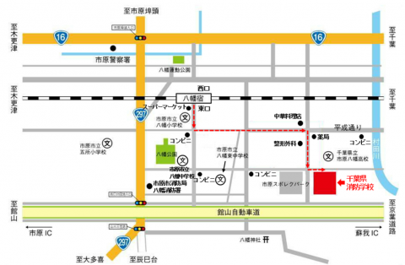
アクセス
■ 公共交通機関をご利用の場合
鉄道：JR「八幡宿駅」東口下車
徒歩約２０分

■ お車をご利用の場合
蘇我IC(京葉道路)出口から約４km
市原IC(館山自動車道)出口から約７km

＊ 千葉県立市原八幡高校が目印です。
（市原八幡高校と館山自動車道の間に
消防学校があります。）

